Ежемесячные выплаты из средств материнского капитала получают более 6 тысяч татарстанских семей

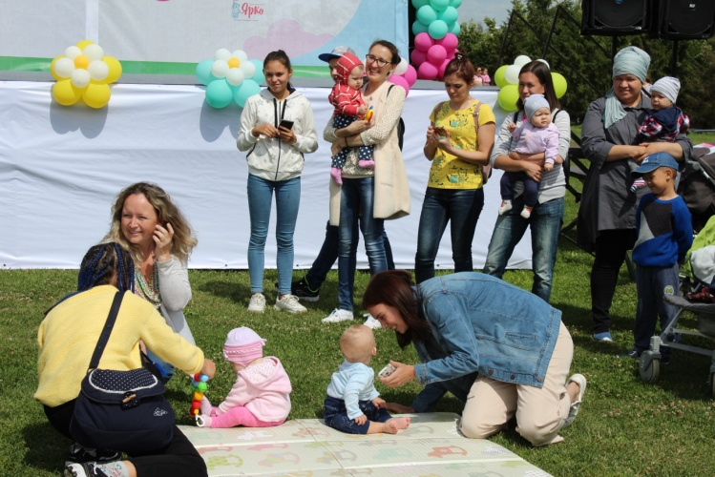
Правом на ежемесячные выплаты из средств материнского капитала воспользовалось 6 155 семей, чей доход не превышает двух прожиточных минимумов на душу населения в Татарстане – 26 270 рублей.
Ежемесячную выплату из средств МСК можно оформить на каждого ребенка в возрасте до 3 лет. При расчете дохода будут учтены зарплаты, премии, пенсии, больничные и ряд других поступлений, которые получают родители и дети. Сумма ежемесячной выплаты равна прожиточному минимуму ребенка в Татарстане – 12 741 руб.
Родители могут обратиться за выплатой, как со дня рождения малыша, так и в течение трех лет со дня рождения малыша. Если обращение за назначением ежемесячной выплаты подано не позднее 6 месяцев с даты рождения, то выплата назначается со дня рождения ребенка. При этом сумма ежемесячных выплат за месяцы с рождения ребенка до обращения будет посчитана и зачислена на счет мамы. Если заявление подается позднее 6 месяцев, выплата будет назначена со дня обращения.
«Обратиться за выплатой можно в любое время в течение трех лет со дня рождения ребенка, и выплата назначается сначала на год. По истечении этого времени, если семья решила и дальше таким образом расходовать материнский капитал, необходимо снова подать заявление», – отметил управляющий ОСФР по Татарстану Эдуард Вафин.
Его можно подать в СФР как через личный кабинет на сайте СФР, на сайте Госуслуг и лично в клиентской службе СФР или в МФЦ.
Стоит отметить, чтоежемесячная выплата из средств материнского капитала на детей до 3 лет производится за предыдущий месяц и выплачивается в единую дату – 5-го числа каждого месяца.
Дополнительную консультацию о распоряжении средствами маткапитала можно получить, позвонив в контакт-центр СФР по номеру 8-800-1-00000-1

